**LAPORAN PRAKTIKUM**

**Politeknik Negeri Malang**

**Praktikan**

**ALGORITMA DAN STRUKTUR DATA**



2022

2141720183

RIDWAN CAESAR RIZQI KARISMA BIWARNI

TI 1C

Daftar Isi [harus diupdate setiap ada perubahan]

Gunakan styling Bab untuk TOC Level 1 / Bab 3

Gunakan styling Sub Bab untuk TOC Level 2 / Sub Bab 3

Gunakan styling Sub Sub Bab untuk TOC Level 3 3

Deklarasi Class, Atribut dan Method 4

Source code 4

Output 4

Pertanyaan 4

Jawaban 5

Instansiasi Objek dan Mengakses Atribut & Method 6

Source code 6

Output 6

Pertanyaan 6

Jawaban 6

Membuat Konstruktor 8

Source code class Barang 8

Source code class BarangMain 8

Output 9

Pertanyaan 9

Jawaban 9

Latihan praktikum 11

Soal 11

Jawaban 12

# Gunakan styling Bab untuk TOC Level 1 / Bab

## Gunakan styling Sub Bab untuk TOC Level 2 / Sub Bab

### Gunakan styling Sub Sub Bab untuk TOC Level 3

Gunankan style normal untuk paragraph.

# Deklarasi Class, Atribut dan Method

## Source code

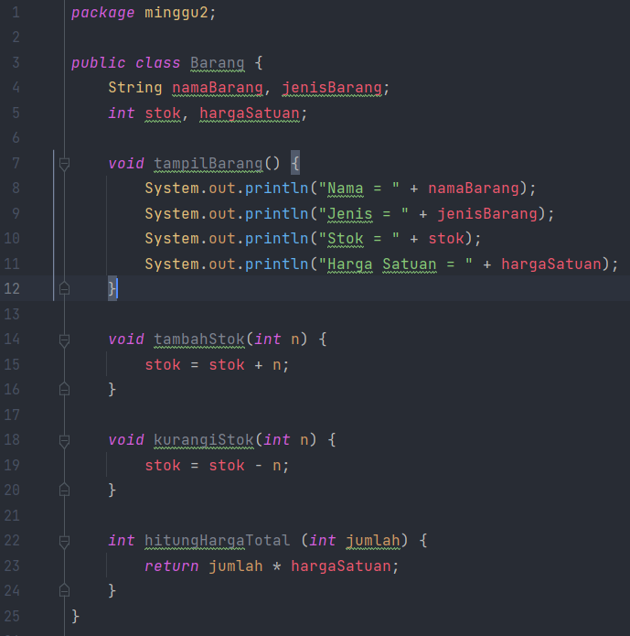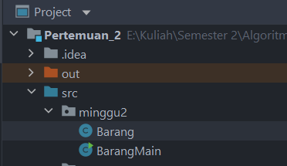

## Output

Tidak bisa di run karena tidak memiliki main method

### Pertanyaan

1. Sebutkan 2 karakteristik class/objek!
2. Kata kunci apakah yang digunakan untuk mendeklarasikan class?
3. Perhatikan class Barang yang ada di Praktikum di atas, ada berapa atribut yang dimiliki oleh class tersebut? Sebutkan! Dan pada baris berapa saja deklarasi atribut dilakukan?
4. Ada berapa method yang dimiliki oleh class tersebut? Sebutkan! Dan pada baris berapa saja deklarasi method dilakukan?
5. Perhatikan method kurangiStok() yang ada di class Barang, modifikasi isi method tersebut sehingga proses pengurangan hanya dilakukan jika stok masih ada (masih lebih besar dari 0)
6. Menurut Anda, mengapa method tambahStok() dibuat dengan memiliki 1 parameter berupa bilangan int?
7. Menurut Anda, mengapa method hitungHargaTotal() memiliki tipe data int?
8. Menurut Anda, mengapa method tambahStok() memiliki tipe data void

### Jawaban

1. Karakteristik dari object atau class adalah yang pertama memiliki atribut/data kemudian yang kedua memiliki fungsi/method
2. Menggunakan kata kunci **class** kemudian di ikuti dengan nama kelas dan kurung kurawal

Contoh: class Ridwan{

}

1. Pada class barang memiliki 4 atribut yaitu namaBarang, jenisBarang, stok, dan hargaSatuan yang dideklarasikan pada baris ke 13 dan 14 (Source code contoh).
2. Pada class barang memiliki 4 method yaitu tampilBarang, tambahStok, kurangiStok, hitungHargaTotal yang masing-masing dideklarasikan pada baris 16, 23, 27, dan 31 (Source code contoh).
3. Source code sesudah dimodikasi

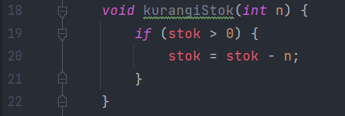

1. Pada method tambahStok memiliki parameter yang berguna untuk memasukkan nilai dari luar method ini yang nantinya akan digunakan untuk menambahkan value dari variabel stok.
2. Pada method hitungHargaTotal menggunakan tipe kembalian yaitu int karena method tersebut berfungsi untuk menghitung total harga dan akan mengembalikan hasil perhitungan berupa integer.
3. Karena pada method tambahStok hanya melakukan proses penambahan stok jadi tidak perlu menggunakan tipe data kembalian.

# Instansiasi Objek dan Mengakses Atribut & Method

## Source code

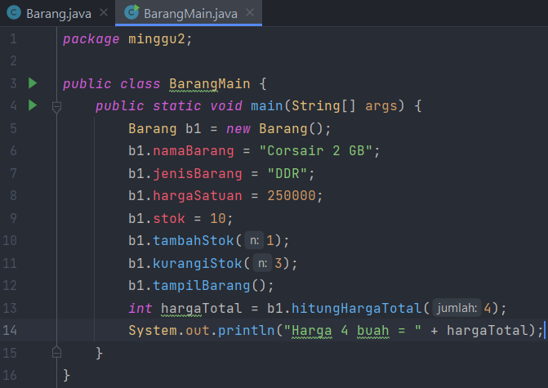

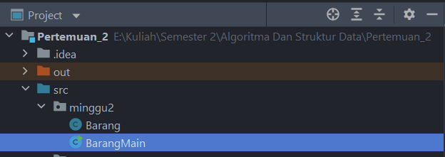

## Output

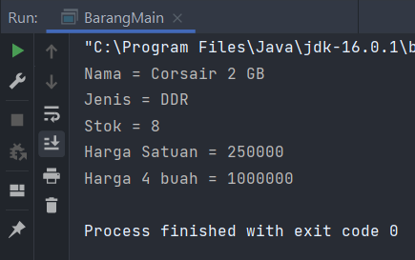

### Pertanyaan

1. Pada class BarangMain, pada baris berapakah proses instansiasi dilakukan? Dan apa nama objek yang dihasilkan?
2. Bagaimana cara mengakses atribut dan method dari suatu objek?

### Jawaban

1. Pada class BarangMain proses intansiasi dilakukan pada baris 15 (source code contoh) dan menghasilkan objek yang bernama b1.
2. Cara mengakses atribut dan method dari suatu objek adalah pertama pastikan objek sudah terbentuk kemudian cara mengaksesnya dapat menggunakan kata kunci **namaObjek.namaAtribut = nilai;** untuk mengakses atribut dan **namaObjek.namaMethod();** untuk mengakses method

# Membuat Konstruktor

## Source code class Barang

Menambahkan konstruktor default dan berparameter

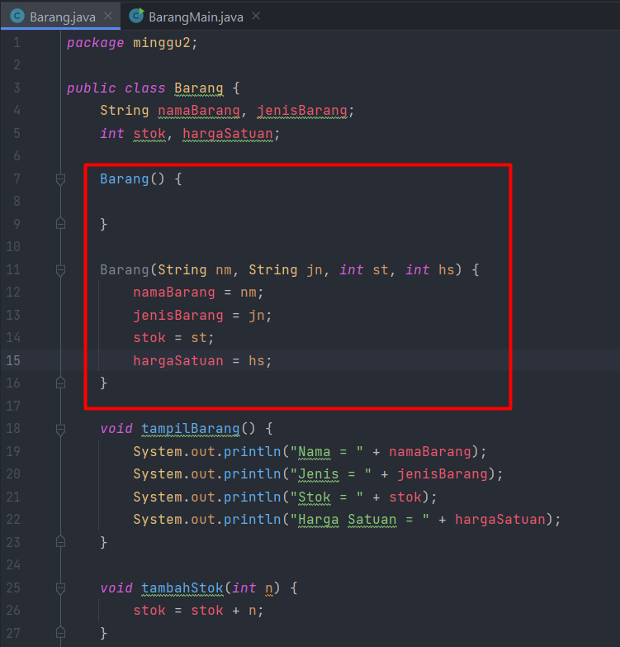

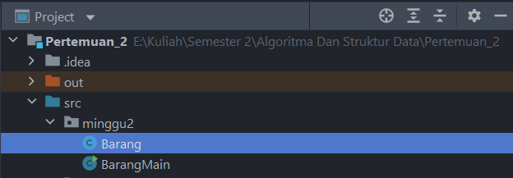

## Source code class BarangMain

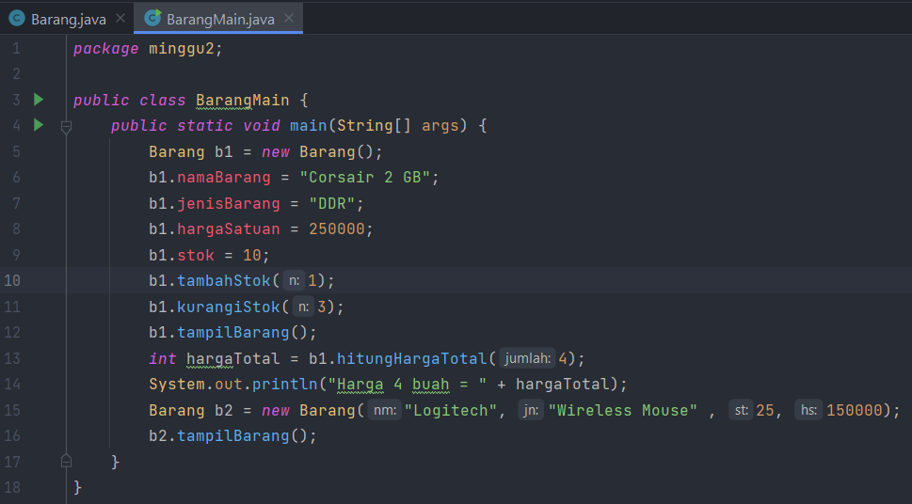



## Output

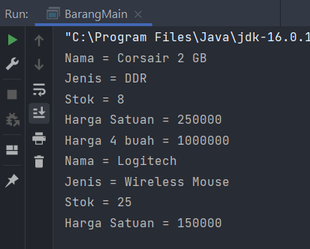

### Pertanyaan

1. Perhatikan class Barang yang ada di Praktikum 2.4.1, pada baris berapakah deklarasi konstruktor berparameter dilakukan?
2. Perhatikan class BarangMain di Praktikum 2.4.1, apa sebenarnya yang dilakukan pada baris program dibawah ini?



1. Coba buat objek dengan nama b3 dengan menggunakan konstruktor berparameter dari class Barang.

### Jawaban

1. Pada class barang deklarasi konstruktor berparameter dilakukan pada baris 18 (source code contoh)
2. Pada baris program dilakukan pembuatan objek kemudian memanggil konstruktor berparameter dan memasukkan parameternya berupa String nm, String jn, int st, dan int hs.
3. Source code

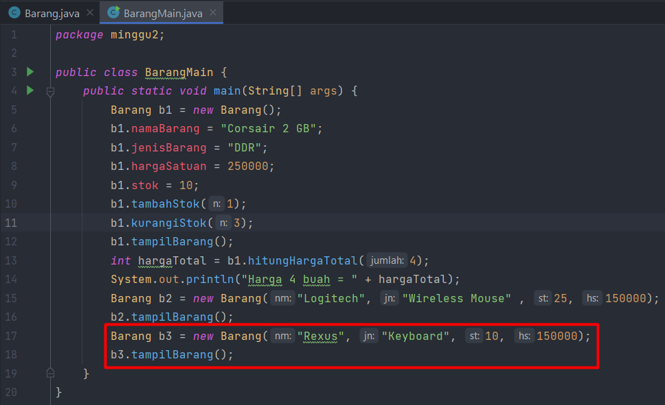

Output

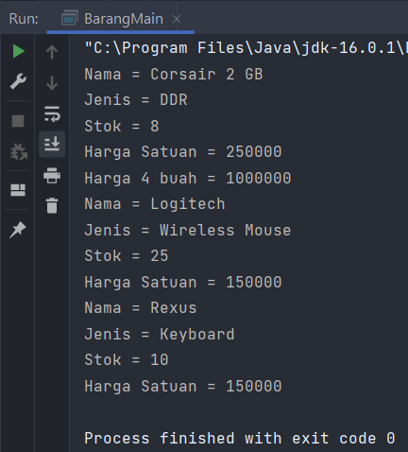

# Latihan praktikum

## Soal

1. Buat program berdasarkan diagram class berikut ini!

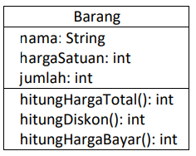

* Method hitungHargaTotal() digunakan untuk menghitung harga total yang merupakan perkalian antara hargaSatuan dengan jumlah barang yang dibeli
* Method hitungDiskon() digunakan untuk menghitung diskon dengan aturan sbb:
  + Jika harga total > 100000, akan mendapat diskon 10%
  + Jika harga total mulai dari 50000 sampai 100000 akan mendapat diskon sebesar 5%
  + Jika dibawah 50000 tidak mendapat diskon
* Method hitungHargaBayar() digunakan untuk menghitung harga total setelah dikurangi diskon

1. Buat program berdasarkan diagram class berikut ini!

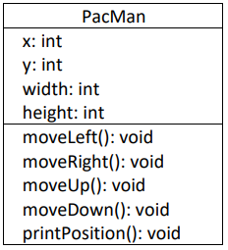

* Atribut x digunakan untuk menyimpan posisi koordinat x (mendatar) dari pacman, sedangkan atribut y untuk posisi koordinat y (vertikal)
* Atribut width digunakan untuk menyimpan lebar dari area permainan, sedangkan height untuk menyimpan panjang area
* Method moveLeft() digunakan untuk mengubah posisi pacman ke kiri (koordinat x akan berkurang 1), sedangkan moveRight() untuk bergerak ke kanan (koordinat x akan bertambah 1). Perlu diperhatikan bahwa koordinat x tidak boleh lebih kecil dari 0 atau lebih besar dari nilai width
* Method moveUp() digunakan untuk mengubah posisi pacman ke atas (koordinat y akan berkurang 1), sedangkan moveDown() untuk bergerak ke bawah (koordinat y akan bertambah 1). Perlu diperhatikan bahwa koordinat y tidak boleh lebih kecil dari 0 atau lebih besar dari nilai height

## Jawaban

1. Source Code

Class Barang

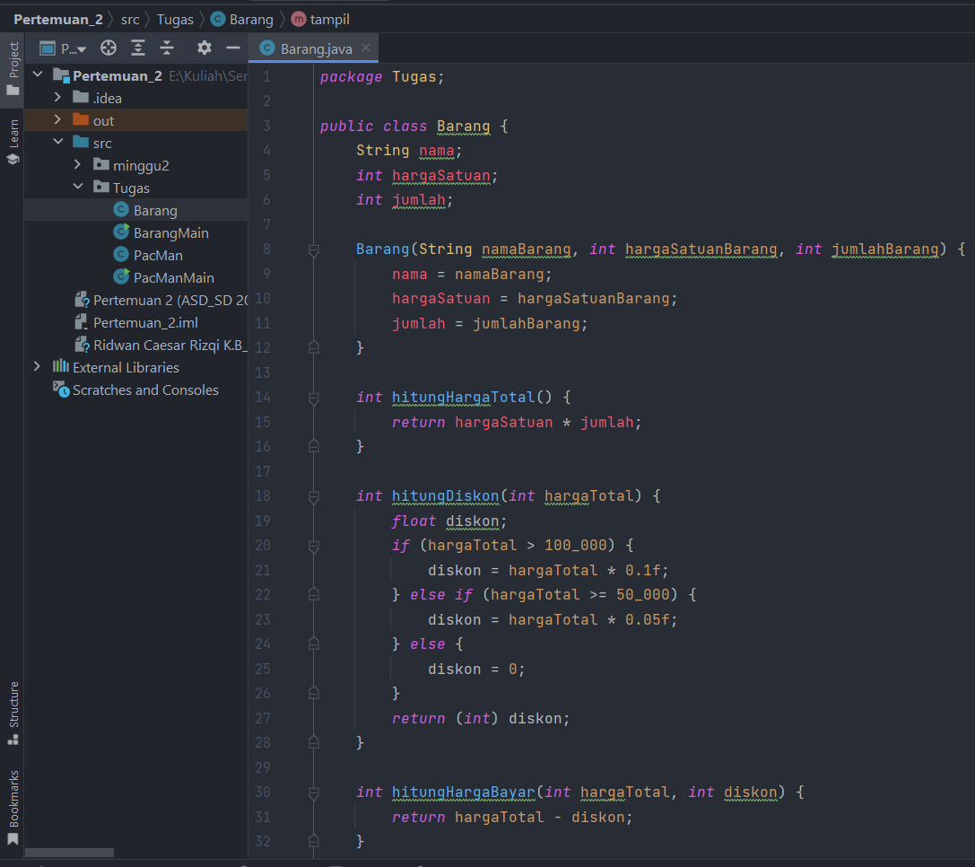

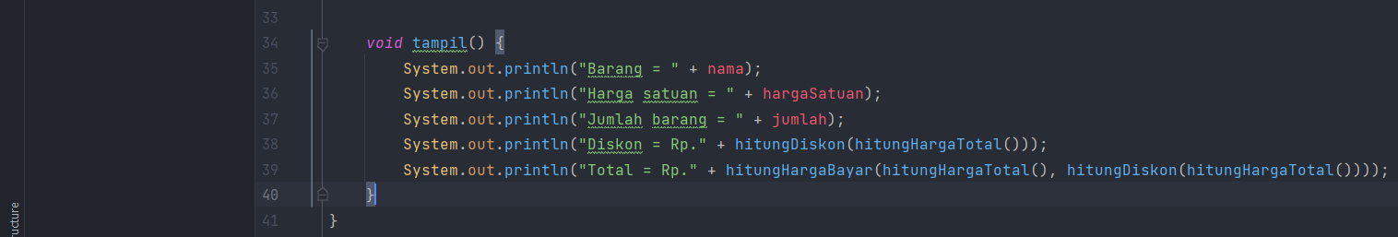

Class BarangMain

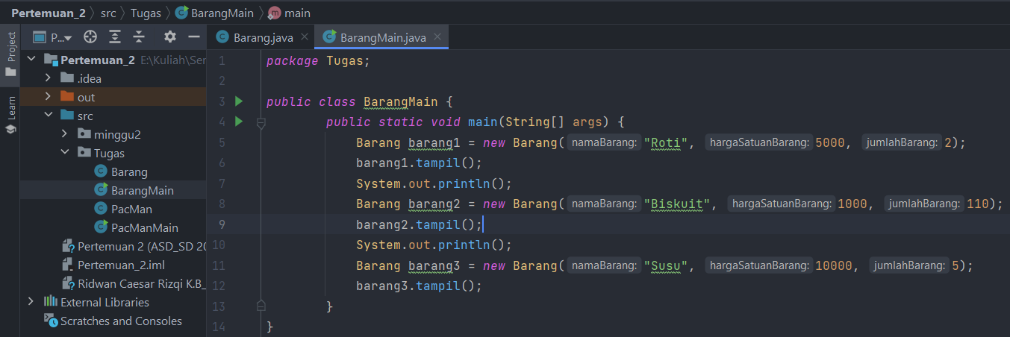

Output

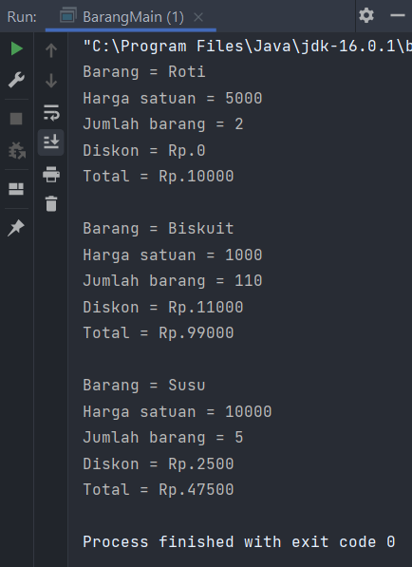

1. Source Code

Class PacMan

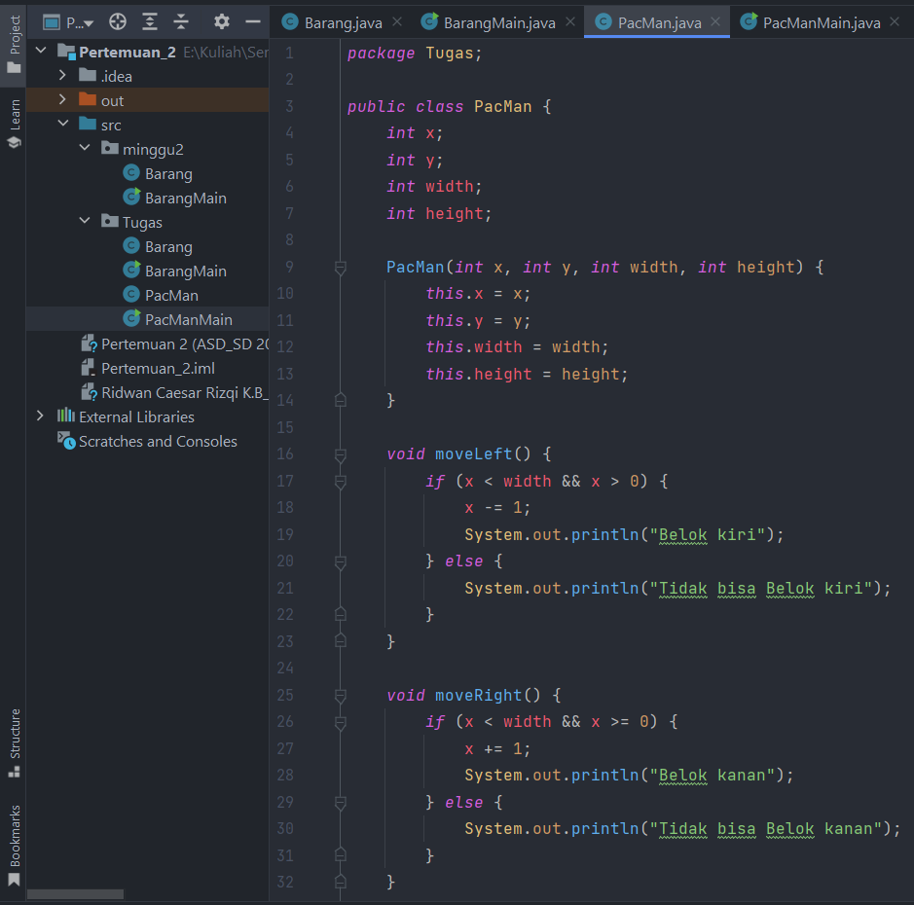

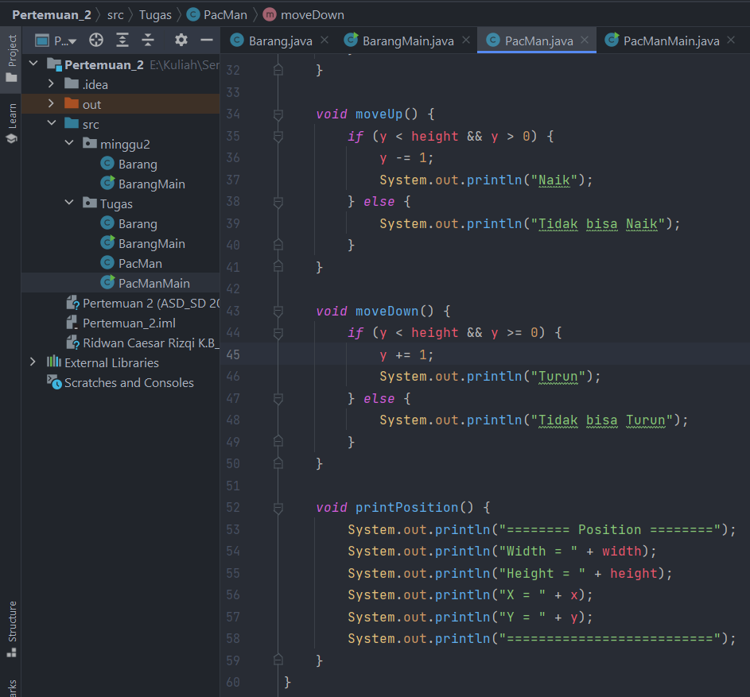

Class PacManMain

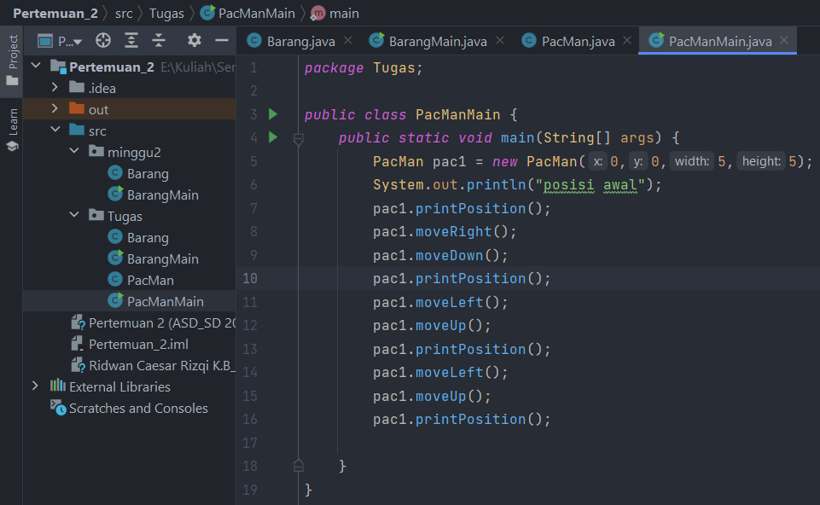

Output

